

Sdružené zdravotnické zařízení Krnov, příspěvková organizace
I. P. Pavlova 9
794 01 Krnov

Akceptace objednávky

Akceptujeme Vaši objednávku č. ICT2022-024 ze dne 31.1.2022.

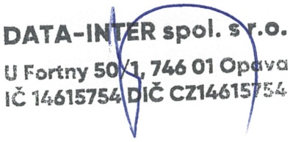
Xxxx xxxxxxx
obchodní zástupce

Opava, 1.2.2022

